**江苏省仪征中学2022—2023学年度第二学期高一地理学科作业**

**试卷讲评1**

研制人：王维中 审核人：李凡

班级：_________姓名：________学号：______时间：6月20日 作业时长：20分钟

**【课后检测】（★为选做题）**

读各大洲距海岸200千米范围内的面积和人口比例表,完成下面小题。

|  |  |  |  |  |  |  |  |
| --- | --- | --- | --- | --- | --- | --- | --- |
| 地区 | 欧洲 | 亚洲 | 非洲 | 北美洲 | 南美洲 | 大洋洲 | 世界 |
| 面积所占比重（%） | 48.7 | 26.9 | 19.4 | 38.5 | 26.8 | 44.2 | 30.1 |
| 人口所占比重（%） | 54.9 | 47.3 | 45.1 | 51.3 | 62.8 | 94.3 | 50.3 |
|  | 欧洲 | 亚洲 | 非洲 | 北美洲 | 南美洲 | 大洋洲 | 南极洲 |
| 人口（亿） | 7.33 | 45.96 | 12.76 | 3.83 | 6.46 | 0.40 | 无人定居 |

1. 人口最集中居住在沿海地区的大洲是（ ）

A. 欧洲 B. 北美洲 C. 南美洲 D. 大洋洲

2. 沿海人口数量最多的大洲是（ ）

A. 欧洲 B. 亚洲 C. 南美洲 D. 大洋洲

下图为“人口迁移示意图”，据此完成下面小题。

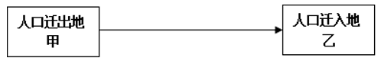

3. 若此图表示二战后世界人口迁移的主要方向，则该图可能表示 ( )

A. 从欧洲迁往非洲 B. 从北美迁往拉美

C. 从亚洲迁往拉美 D. 从非洲迁往西亚

4. 下列因素中，有利于人口从甲地迁移到乙地的是( )

A. 甲地优美的环境 B. 乙地较低的工资待遇

C. 严格的户籍管理制度 D. 家庭成员甲乙两地分居

下表示意某山区小流域人口规模测算数据,目前该流域人口数量为12.4万。据此完成下面小题。

|  |  |  |  |  |
| --- | --- | --- | --- | --- |
|  | 耕地 | 水源 | 林地 | 探明矿产 |
| 人口合理容量/万人 | 7.5 | 7.6 | 7.4 | 18.5 |
| 最大人口规模/万人 | 10.9 | 21.2 | 11.7 | 32.9 |

5. 该流域的最大人口规模为（ ）

A. 7.4万人 B. 7.5万人 C. 10.9万人 D. 32.9万人

6. 该最大人口规模趋于合理,适宜采取的措施是（ ）

A. 压缩部分耕地为林地 B. 加快矿产资源开发

C. 适当开垦荒地种粮 D. 以节水为综合治理与开发的核心

某城市东西相距25千米，甲、乙、丙、丁分别表示该城市不同的区域。下图为该城市沿东西方向“人口密度与土地价格分布曲线图”。读图回答下面各题。

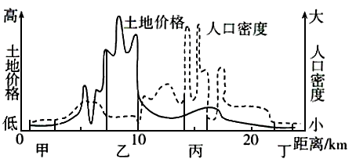

7. 该城市中心商务区可能位于（ ）

A. 甲区域 B. 乙区域 C. 丙区域 D. 丁区域

8. 若甲、乙、丙、丁为四个功能区，下列说法正确的是（ ）

A. 甲功能区人口密度小，工业区位条件最差 B. 乙功能区土地价格高，以住宅和绿地为主

C. 丙功能区以住宅用地为主，人口密度大 D. 丁功能区基础设施完善，土地价格低

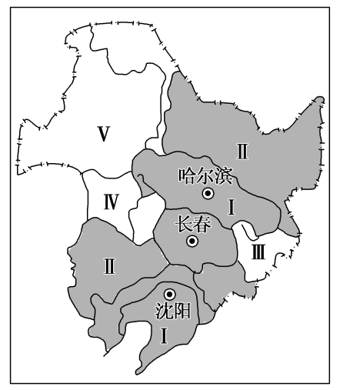政府报告提出要着力提高新型城镇化发展质量。目前我国新型城镇化地域差异显著，因此因地制宜、因类指导划分出了城市群地区、粮食主产区、农林牧地区、连片扶贫区、民族自治区五大高质量发展类型区。下图为我国东北地区新型城镇化高质量发展分区示意图。读图，完成1～2题。

9．关于图中新型城镇化发展区分布对应正确的是(　　)

A.Ⅰ——民族自治区城镇化发展区

B.Ⅱ——粮食主产区城镇化发展区

C.Ⅲ——农林牧地区城镇化发展区

D.Ⅳ——城市群地区城镇化发展区

10．下列符合新型城镇化高质量发展的合理措施是(　　)

A.推进城乡一体化发展 B.扩大超级大城市规划

C.城乡建设一步到位 D.快速提高城镇化发展水平

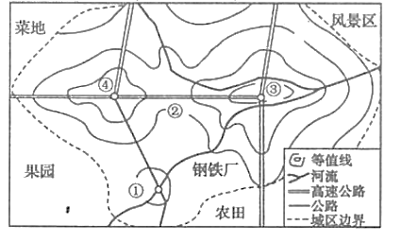

“某城市地租等值线分布图”，完成下列各题。

11．该城市地租等值线出现明显凹凸，其主要影响因素是

A．距市中心远近

B．交通通达度

C．人口密度问题

D．知名度

12．图中①②③④四处最适宜新建一大型住宅区的是

A．① B．②

C．③ D．④

河北赵县雪花梨栽培历史悠久，种植面积达25万亩，每年3月底至4月初梨花如期盛开，梨树开始授粉坐果。赵县每年向外地大量出售梨花粉，销售收入在千万元以上。新疆库尔勒香梨品质好，但自花坐果率极低。据此完成下列小题。

13．新疆库尔勒大量采购赵县梨花粉进行人工授粉，主要目的是（   ）

A．提高产量 B．缩短生长周期

C．降低成本 D．延长上市时间

14．与梨花盛开期相比，赵县梨农在花苞期采摘可以减少花粉损耗。花苞期采摘可以减轻（   ）

A．气温回升快的影响 B．大风天气多的影响

C．空气湿度小的影响 D．光照强度大的影响

**江苏省仪征中学2022—2023学年度第二学期高一地理学科作业**

**试卷讲评2**

研制人：王维中 审核人：李凡

班级：_______姓名：________学号：______时间：6月22日 作业时长：20分钟

**【课后检测】（★为选做题）**

下图中X轴示意从事制造业人口占总职工的百分比，Y轴表示人均GDP（美元）。完成各题。

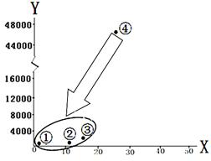

1. ①②③④四个国家中，城市化进程中出现逆城市化的是

A. ① B. ② C. ③ D. ④

2. 图中箭头最有可能代表的是

A. 原材料 B. 资金和技术

C. 高科技产业转移 D. 人口迁移

下图是我国某大城市各类土地利用付租能力随距离递减示意图。回答下面小题。

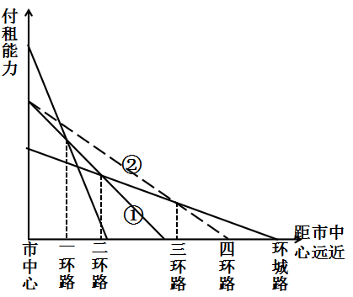

3. 当①线变成②线时，则住宅功能区可拓展到（ ）

A. 二环路 B. 三环路

C. 四环路 D. 环城路

4. 近年该市大型综合商场和超级市场逐渐从市中心向二、三环路迁移，主要原因是（ ）

①城区用地紧张，地租上涨②人口向郊区迁移③城市交通网的不断完善

④二、三环路人流量更大⑤市中心交通拥堵

A. ①②③ B. ①③⑤ C. ②③④ D. ②④⑤

地处北疆的新疆生产建设兵团某团12.86万亩棉花全部实行机械化作业。据此完成下列小题。

5. 新疆种植棉花的限制性因素是（ ）

A. 地形 B. 水源 C. 气候 D. 土壤

6. 新疆推广机械化作业替代人工采摘的主要原因是（ ）

A. 冷藏保鲜技术发达 B. 劳动力素质低

C. 劳动力价格高 D. 机械工业发达

一浙商，早期是从乙地贩运蔬菜销往甲地；第二阶段是自己到乙地承包土地种菜销往甲地。完成下面小题。

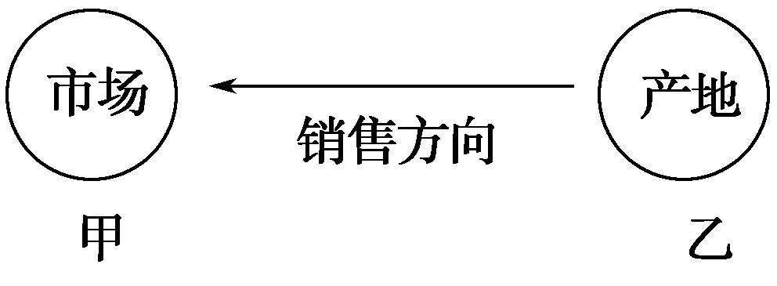

7. 第二阶段浙商收益增多，主要得益于（ ）

A. 技术优势 B. 运输优势 C. 成本优势 D. 劳动力优势

8. 如果每年7月该浙商经营的是反季节蔬菜（与正常季节的蔬菜生产比较，其栽培和上市期比正常生长期及供应期提前或延后），则甲、乙两地可能分别位于（ ）

A. 上海、东北平原 B. 上海、海南 C. 上海、江苏 D. 上海、浙江

9. 阅读材料，完成下列各题。

材料一：中卫市地处腾格里沙漠南缘，历史上曾长期被风沙困扰，自然环境较恶劣。近年来，中卫市规划建设沙漠光伏产业园，园区分四个功能区：光伏发电区、新能源装备制造区、旅游观光区和光伏生态农业区。光伏板下种植小灌木和牧草等，羊群穿梭其中。

材料二：宁夏中卫市依托气候、地理等优势条件，自2013年开始推进打造西部云基地，发展云计算产业。2017年11月，中国最大云渲染基地在宁夏中卫西部云基地奠基。

材料三：下图为“宁夏行政区图”及“中卫光伏产业园景观图。

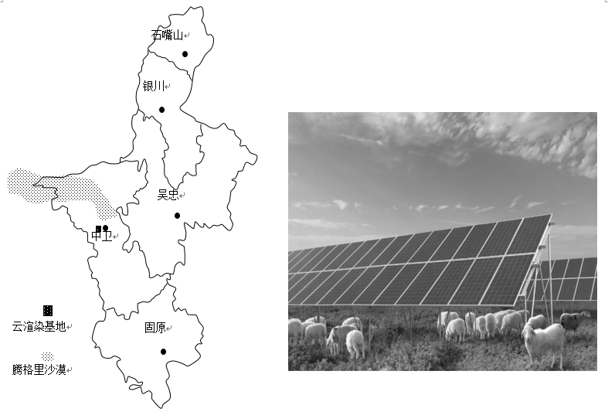

1. 分析中卫市发展光伏产业的优势自然条件。

（2）依据材料，阐述中卫市建设沙漠光伏产业园给当地生态环境带来的影响。（提示：从有利和不利两方面回答）